**Diário Oficial**

**REPÚBLICA FEDERATIVA DO**

**BRASIL**

# Imprensa Nacional BRASÍLIA - DF

**Nº 35 - DOU de 21/02/18 - Seção 1 - p.33**

**MINISTÉRIO DA SAÚDE**

**SECRETARIA DE ATENÇÃO À SAÚDE**

**PORTARIA Nº 178, DE 5 DE FEVEREIRO DE 2018**

Exclui procedimentos referente ao Programa de Coagulopatias Hereditárias na Tabela de Procedimentos, Medicamentos, Órteses /Próteses e Materiais Especiais do SUS.

O Secretário de Atenção à Saúde, no uso de suas atribuições,

Considerando a Portaria de Consolidação nº 01/GM/MS, de 28 de setembro de 2017, seção VII artigo 324, que trata da instituição da Tabela de Procedimentos, Medicamentos e OPM do SUS;

Considerando o processo constante de qualificação da Tabela de Procedimentos do SUS; e

Considerando a implementação do Sistema Hemovida Web Coagulopatias em todos os estados da federação em 1º de janeiro de 2009, com o objetivo de sistematizar informações sobre a doença bem como o controle referente ao quantitativo de fatores de coagulação dispensados individualmente aos usuários do SUS, resolve:

Art. 1º Ficam excluídos do grupo 06 - Medicamentos, subgrupo - 02, Medicamentos Estratégicos, Forma de Organização

01 - Procoagulantes em coagulopatias hereditárias os procedimentos a seguir:

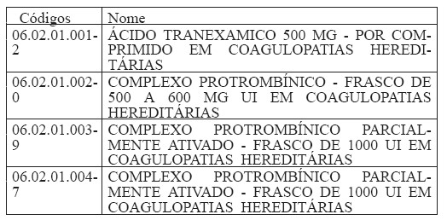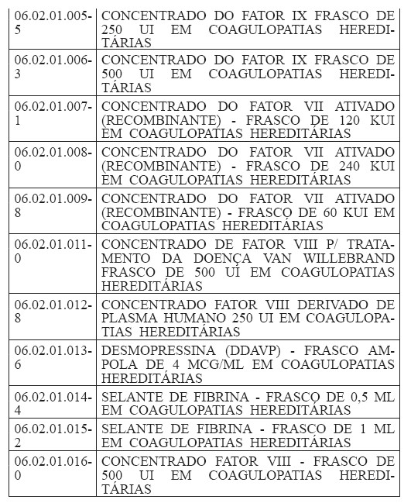

Art. 2º Essa Portaria entra em vigor na data de sua publicação, com efeitos operacionais nos Sistemas de Informação na competência posterior à sua publicação.

## FRANCISCO DE ASSIS FIGUEIREDO